[解释后发现有更多问题，上海市同济医院生殖医学中心王炎秋高水平论文面临撤稿！](https://mp.weixin.qq.com/s?__biz=MzkyODUyMDc5MQ==&mid=2247500580&idx=3&sn=f5bf5556bfe385fbd983c58aa19bbae5&chksm=c33f58957ed8d447c3b12b90af6181c8d27e7509bbe5329c7bbc9155aa2445bfa8d99863a58c&scene=126&sessionid=1743612719)

[天眼学术](javascript:void(0);)2025-04-02 00:05:44湖南

《Molecular Therapy — Nucleic Acids》2018 Dec 7:13:55-63.

doi: 10.1016/j.omtn.2018.08.010

#1***Crepidotus lanuginosus***于2020年2月发表评论

图2:可能的重复

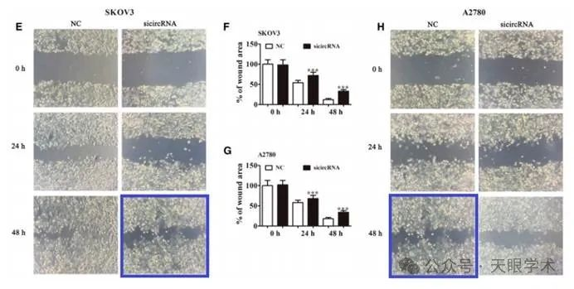

#2**Yanqiu Wang**于2020年2月发表评论

亲爱的编辑：对不起，这是我粘贴图表时犯的错误。我申请将图片替换为正确的图片。对于给您带来的不便，我们深表歉意。

我想咨询一下如何将图2替换为正确的图。

#4***Leymus paboanus***于2021年2月发表评论

还有更多的数字是重复的。

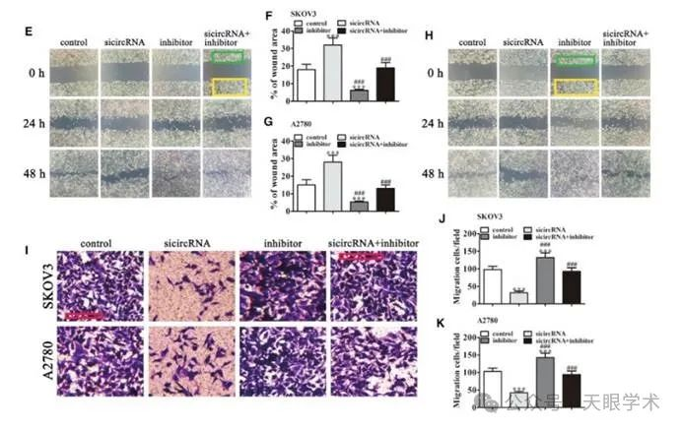

#5***Actinopolyspora biskrensis***于2025年3月发表评论

本文中的图像与不同且不相关的论文中的图像重叠（图像具有不同的纵横比）。请注意，这些图像中的每一幅的视野都不同，这表明两篇论文都涉及同一方。令人尴尬的是，似乎没有任何共同的作者。

Figure 1F, American Journal of Cancer Research (2017), pubmed: 29218245, discussed here:https://pubpeer.com/publications/2F6B8FD92DF608970B09757EA101DF

Figure 3I, Molecular Therapy — Nucleic Acids (2018), doi: 10.1016/j.omtn.2018.08.010, discussed here:https://pubpeer.com/publications/E0FF47E3D25164C169A95EE64EB6D6

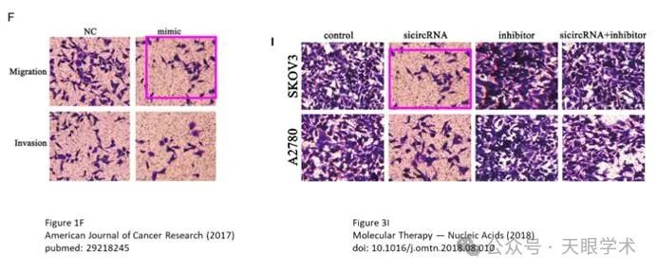

衔接：

https://pubmed.ncbi.nlm.nih.gov/30236833/

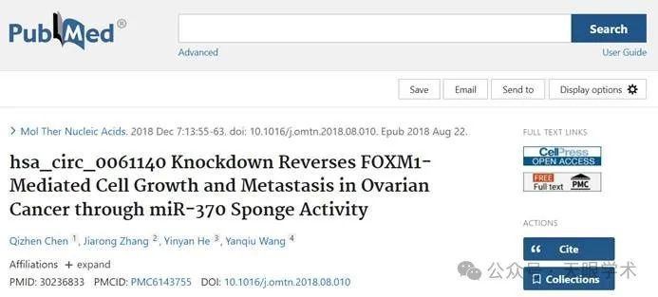

作者简介：

王炎秋，上海交通大学妇产科学博士后，生殖医学博士，上海市同济医院生殖医学中心主任医师，博士研究生导师。从事生殖医学的基础研究及临床工作二十余年。 主要研究领域：辅助生殖技术及其安全性，女性生育力保存，重复性流产，女性不孕症的人工授精及辅助生殖技术。中国中医药学会生殖分会委员、上海市医师协会罕见病专业委员会委员、上海市医学会生殖医学会青年委员、上海市中西医结合学会不孕不育症专家委员会委、生育力保存与修复专委会委员。以主持人或骨干参与国家级、省级、港澳台合作项目等二十余项。承担多项教学改革项目及课程思政建设项目。主持同济大学通识课程《性与健康》，教学团队多次获“先进团队”称号。发表生殖医学、健康备孕等相关科普文章及科普视频共一百余篇，多次获得先进个人、支部先进党员等称号。

评论衔接：

https://pubpeer.com/publications/E0FF47E3D25164C169A95EE64EB6D6#0

免责声明：

本报道中的信息均来源于学术网站及已公开资料，我们对其准确性及完整性不做任何保证。如果有任何纰漏或不实之处，请通过QQ 642007239与我们联系。